Методы кодирования и модуляция сигналов
  - Лабораторная работа №1
Талебу Тенке Франк Устон

Введение

Цель и задачи
- Изучить методы построения сигналов в Octave
- Определить спектры сигналов и их сумм (БПФ)
- Продемонстрировать амплитудную модуляцию
- Реализовать и сравнить методы кодирования:
Unipolar, AMI, NRZ, RZ, Manchester, Diff. Manchester
- Проверить свойство самосинхронизации

Построение графиков

Суммарные гармоники
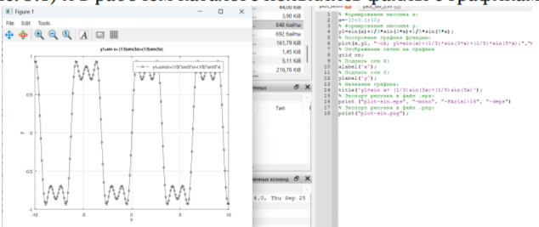
Графики y1 и y2

Ряд Фурье

Приближение меандра
- Нечётные гармоники
- Амплитуда ∝ 1/n
- Эффект Гиббса на фронтах
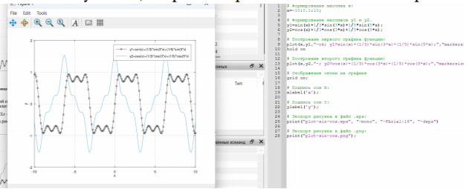
Меандр (cos-разложение)

Спектральный анализ

Сумма синусоид (10 Гц и 40 Гц)
- Пики на частотах составляющих
- Нормировка спектра
- Алиасинг при fd < 80 Гц
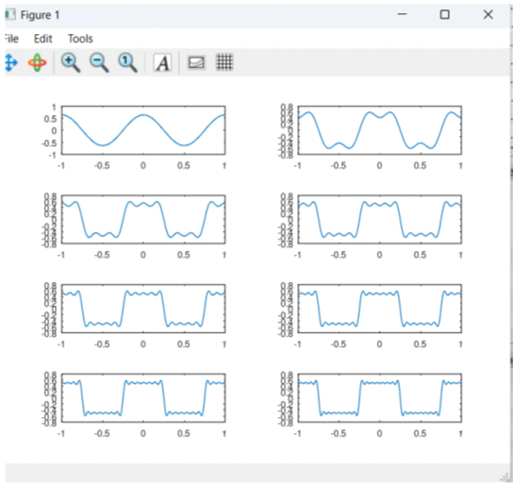
Спектр суммы сигналов

Амплитудная модуляция

Сигнал и спектр АМ
- Несущая: 50 Гц
- Модуляция: 5 Гц
- Боковые полосы вокруг несущей
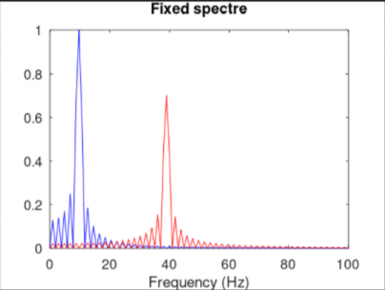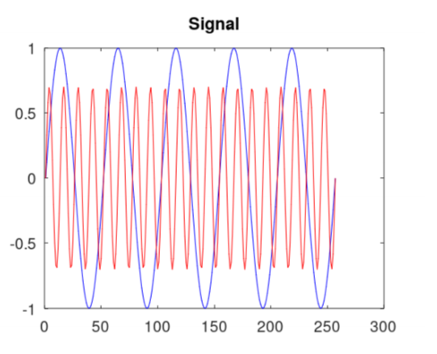

Кодирование сигналов

Примеры форм
Сравнение линий по переходам и спектральным свойствам.
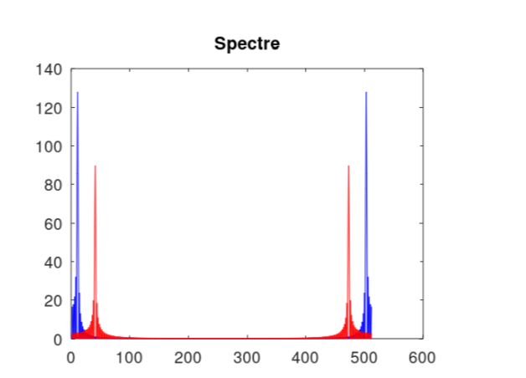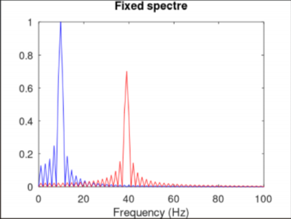

Самосинхронизация

Иллюстрация
Коды с переходом в середине бита обеспечивают синхронизацию при длинных сериях.
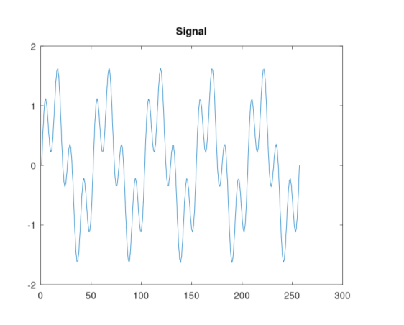
Manchester sync

Итоги

Выводы
- БПФ подтверждает частотный состав сигналов
- АМ демонстрирует огибающую и боковые полосы
- Манчестер и дифф. Манчестер — самосинхронизируемые
- Unipolar и NRZ хуже при длинных сериях
- Практика в Octave закрепила навыки анализа сигналов

